|  |
| --- |
| Evidence Náhradního Plnění |
| příručka pro dodavatele a odběratele plnění |
| Příručka pro dodavatele a odběratele náhradního plnění k aplikaci Evidence náhradního plnění povinného podílu zaměstnávání osob se zdravotním postižením podle § 84 zákona č. 435/2004 Sb. (ENP) provozované na URL adrese: https://portal.mpsv.cz/web/zamestnavani-ozp/enp |

11/17/2017

Obsah

1. Aplikace Evidence náhradního plnění povinného podílu 2

2. Dodavatel 2

2.1. Založení dodavatele 2

2.2. Oprava identifikačních údajů 4

2.3. Zadání přepočtených stavů 4

2.3.1. Průměrný roční přepočtený počet zaměstnanců 4

2.3.2. Čtvrtletní přepočtené počty zaměstnanců 4

2.4. Zadávání dokladů 6

2.5. Ověřování dodavatele 8

2.6. Ověřování dokladu odběratelem 9

3. Zadávání dokladů za více firem pod jedním přihlášením 10

4. Zadávání dokladů více pracovníky jedné firmy 10

5. Odběratel 11

5.1. Založení odběratele 11

5.2. Přehled dokladů odběratele 14

5.3. Přístup pro více pracovníků odběratele 14

6. Ověřování odběratele 15

1. Aplikace Evidence náhradního plnění povinného podílu

Aplikace, která umožňuje vést **Evidenci náhradního plnění povinného podílu**, je přístupná na Integrovaném portálu MPSV v části Zaměstnanost/ Pro zaměstnavatele/ Zaměstnávání OZP/ Evidence náhradního plnění.

URL: <https://portal.mpsv.cz/web/zamestnavani-ozp/enp>

Níže pod tímto navigačním odkazem je odkaz Technická podpora, Metodická podpora a Návod k aplikaci.

URL: <https://portal.mpsv.cz/web/zamestnavani-ozp/enp/technicka-podpora>

1. Dodavatel

Každý dodavatel, který bude přistupovat k evidenci, musí být přihlášen. Pokud nemá na Integrovaném portálu MPSV účet, je nutné se samoobslužně na portálu zaregistrovat a přihlásit se pod svým účtem a heslem.

Zřizujete-li si účet na portále <https://portal.mpsv.cz/>, klikněte na odkaz **zaregistrovat** vpravo nahoře.



Vyplňte údaje a uložte.

Po registraci a přihlášení prvním krokem, který musíte udělat, je založit údaje dodavetele. Mluvíme o založení dodavatele. K tomu slouží úvodní obrazovka.

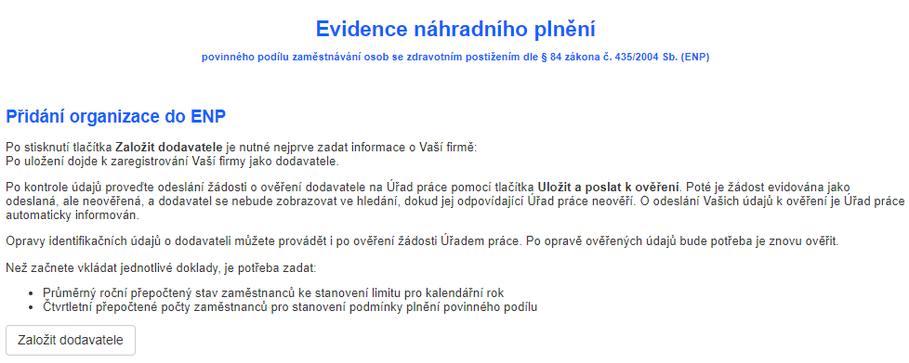

* 1. Založení dodavatele

Tlačítkem **Založit dodavatele** otevřete formulář **Založení nového dodavatele**. Vyplníte identifikační údaje o své firmě. Dále do pole **Úřad práce** vyberete okresní ÚP podle svého sídla. Tlačítkem **Uložit a poslat k ověření** formulář uložte. Zároveň je tím zaslán na příslušné okresní pracoviště Úřadu práce upozorňovací e-mail na ověření dodavatele. Do doby, než pracovník příslušného Úřadu práce provede ověření, je váš dodavatel veden jako „Neověřen“.

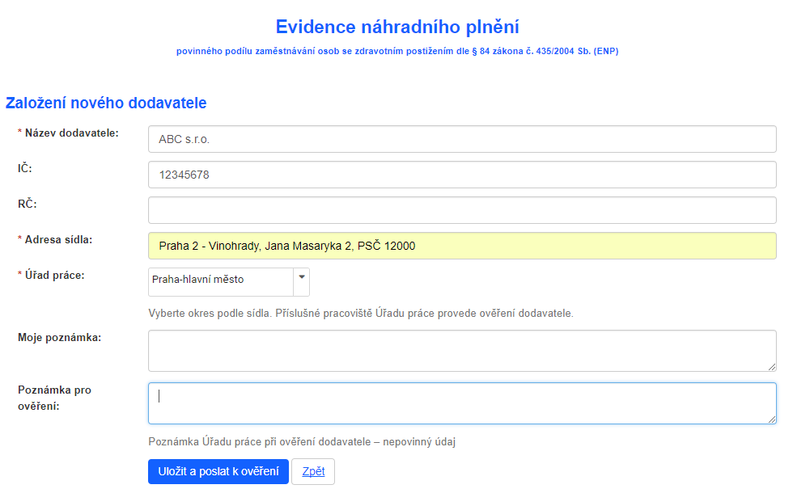

Po založení dodavatele je automaticky po přihlášení zobrazován základní formulář aplikace, kde můžete:

* opravit své identifikační údaje,
* zadat přepočtené stavy - roční a čtvrtletní,
* zadávat vlastní doklady.

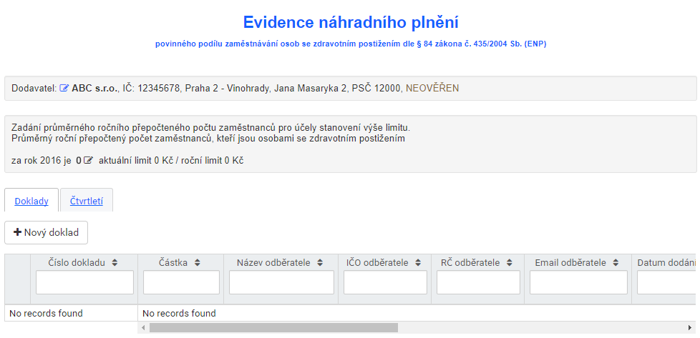

* 1. Oprava identifikačních údajů

Opravu zadaných identifikačních údajů můžete provést pomocí ikony umístěné na prvním řádku formuláře v části informací o dodavateli. Byl-li dodavatel ověřen, dojde ke shození tohoto ověření a příslušné pracoviště Úřadu práce provede ověření znovu.

* 1. Zadání přepočtených stavů

Dříve, než je možné přistoupit k zadávání vlastních dokladů, je nutné zadat:

* **Průměrný roční přepočtený stav** zaměstnanců ke stanovení limitu pro kalendářní rok
* **Čtvrtletní přepočtené počty** zaměstnanců ke stanovení podmínky plnění povinného podílu
  + 1. Průměrný roční přepočtený počet zaměstnanců

Průměrný roční přepočtený počet zaměstnanců za rok 2016 je třeba ke výpočtu limitu za rok 2017 a je umístěn v úvodu základního formuláře, kde jej můžete přímo zadat, případně změnit tlačítkem .

**Pozn.:** Je-li dodavatel osobou samostatně výdělečně činnou, která nezaměstnává žádné zaměstnance, vyplní hodnotu 1.

Při uložení zadané hodnoty je vyčíslen roční a aktuální limit. Roční limit zůstává stejný a aktuální limit se průběžně snižuje o vámi zadané a započtené doklady během roku.

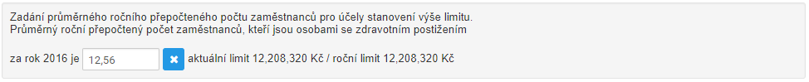

* + 1. Čtvrtletní přepočtené počty zaměstnanců

Na záložce *Čtvrtletí* vložte průměrné čtvrtletní přepočtené počty zaměstnanců pro účely zjištění splnění podmínky zaměstnávání 50% OZP a možnosti dodávat v  následujícím kalendářním čtvrtletí náhradní plnění.

**Pozn.:** Pro doklady dodané od 1. 1. 2017 je potřeba zadat údaje za čtvrtletí 2016/4, 2017/1, 2017/2 a 2017/3.

Čtvrtletí zadejte tlačítkem *Nové čtvrtletí*  na záložce *Čtvrtletí* 

Vyplňte **\***povinné údaje:

* **Rok/Čtvrtletí** – rok a pořadové číslo čtvrtletí v rámci roku
* **Celkem** – průměrný čtvrtletní přepočtený počet zaměstnanců celkem
* **Z toho OZZ** – průměrný čtvrtletní přepočtený počet zaměstnanců zdravotně znevýhodněných
* **Z toho TZP** – průměrný čtvrtletní přepočtený počet zaměstnanců s těžším zdravotním postižením
* **Z toho OZP 1.,2. st** – průměrný čtvrtletní přepočtený počet zaměstnanců, kteří jsou uznáni invalidními v 1. a 2. stupni

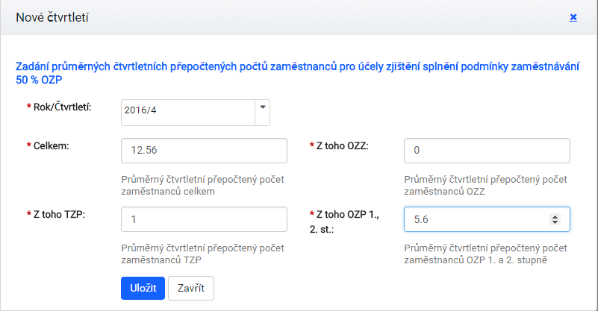

Pokud někde nejsou žádné stavy, vyplňte do pole povinnou 0. Nesmí zůstat nevyplněno.

**Pozn.:** Vyplněný formulář nejde uložit a nad tlačítkem *Uložit* se zobrazuje zákaz , když kurzor zůstal v některém políčku. Klikněte nejprve mimo pole a pak formulář uložte.

Po vložení řádku do tabulky můžete upravit hodnoty přímo v tabulce nebo znovu vyvolat formulář k opravě volbou **Upravit**.

Výběrem volby **Smazat** dojde ke zrušení příslušného záznamu.

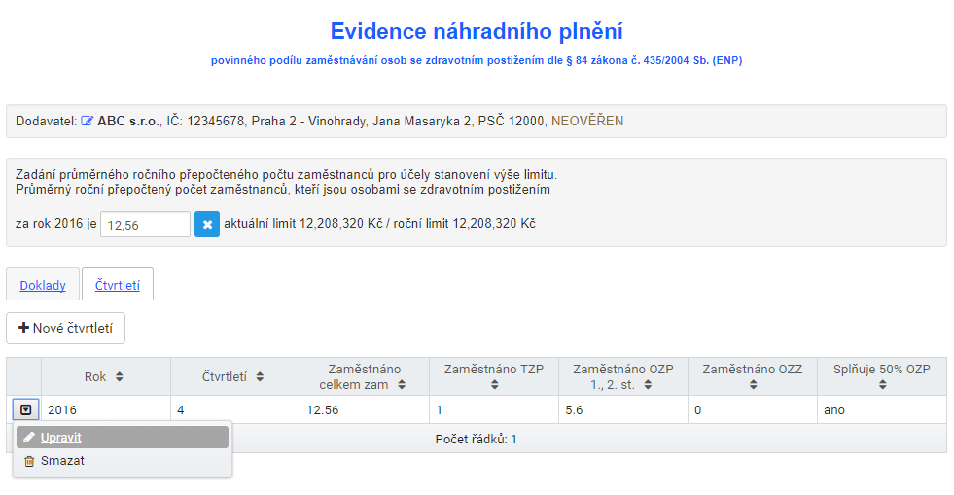

Chcete-li setřídit hodnoty v tabulce podle některého ze sloupců, klikněte na šipky  v názvu sloupce.

* 1. Zadávání dokladů

Záložka *Doklady* slouží pro zadávání údajů o odebraných výrobcích, službách nebo zadaných zakázkách v režimu náhradního plnění.

Nový záznam založíte tlačítkem **Nový doklad**.

Jedná se o zadání těchto údajů:

* **Číslo dokladu** – číslo dokladu, jímž byla vyúčtována dodávka výrobků, služeb nebo realizovaná zakázka
* **Částka v Kč** – částka započitatelná do náhradního plnění, může být i nižší než hodnota na faktuře, pokud se dodavatel a odběratel dohodli na započítání částky nižší
* **Datum dodání** – datum dodání výrobků, služeb nebo realizace zakázek
* **Datum zaplacení** – datum zaplacení odebraných výrobků, služeb nebo realizovaných zakázek
* **Název** – název odběratele
* **IČ** – IČ odběratele
* **RČ** – rodné číslo odběratele, pokud je fyzickou osobou
* **Adresa** – adresa odběratele uvedená na dokladu
* **E-mail** – e-mail, na který bude zaslán potvrzovací e-mail odběrateli, pomocí kterého odběratel doklad schválí, vrátí k opravě nebo odmítne

Zadané údaje uložte tlačítkem *Uložit*. Je-li dodavatel ověřen úřadem práce, můžete k uložení použít tlačítko **Uložit a odeslat**, kterým se zároveň zašle odběrateli potvrzovací e-mail.

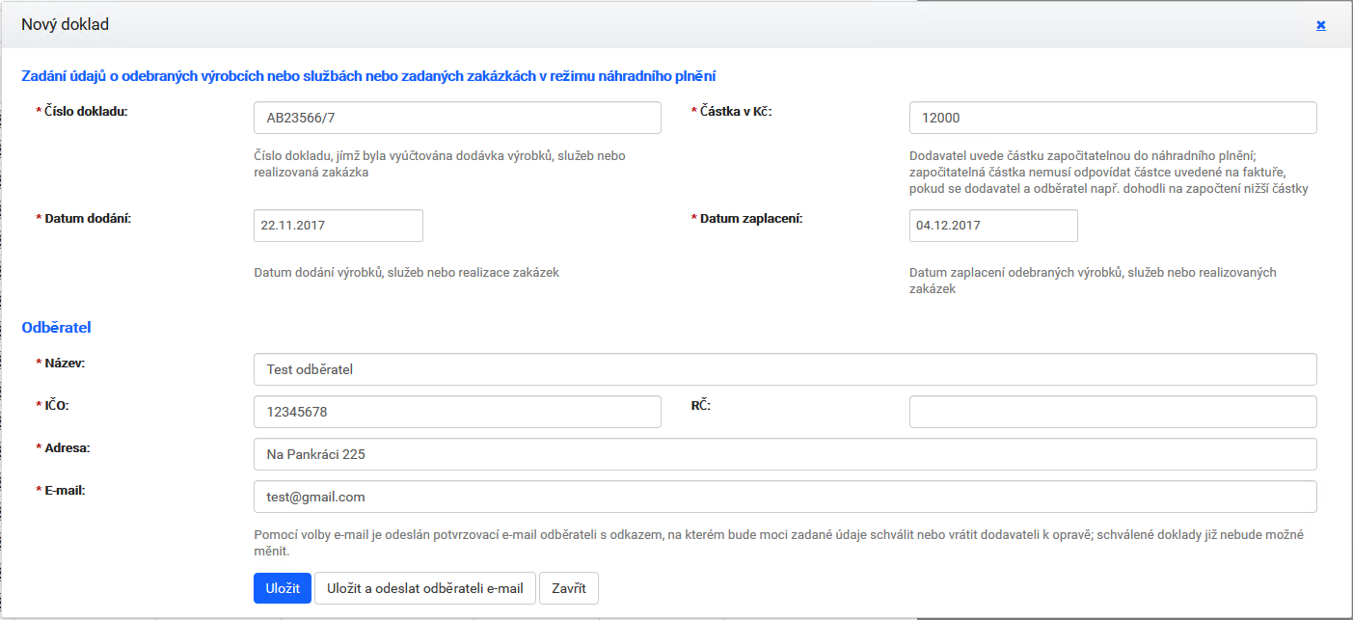

Vložený doklad do tabulky můžete opravit přímo v tabulce, nebo znovu vyvolat formulář k opravě volbou **Upravit**.

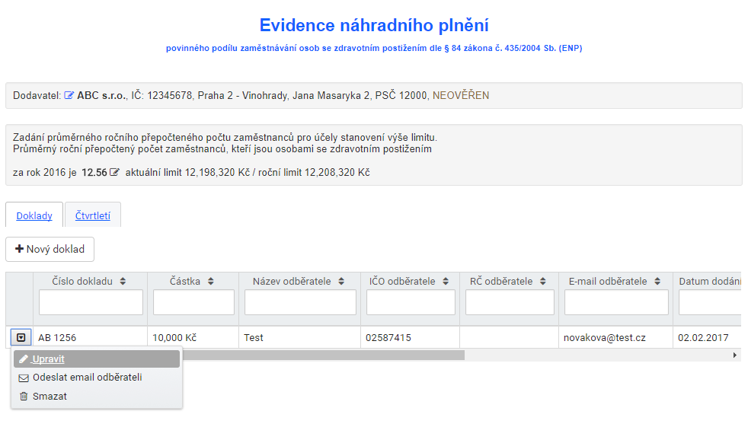

Zrušit doklad můžete tlačítkem **Smazat**.

Tlačítko **Odeslat e-mail odběrateli** (dodavatel musí být OVĚŘEN) odešle odběrateli znovu potvrzovací e-mail. Každá aktualizace záznamu pošle znovu e-mail odběrateli k ověření záznamu.

Stavy dokladu

Založený doklad má iniciální stav **Rozpracovaný**. Ve chvíli, kdy je odeslán odběrateli potvrzovací e-mail, je doklad převeden do stavu **Předaný ke schválení**. Odběratel na základě potvrzovacího e-mailu provede ověření dokladu, kterým převede doklad do jednoho z následujících stavů **Schválený**, **Vrácený k opravě** nebo **Odmítnutý**. Pokud dodavatel následně opraví doklad, je doklad znovu převeden do stavu **Rozpracovaný**.

Pozn.: U dokladů, které budou zadávány v rámci přechodného ustanovení zpětně, tj. datum dodání dokladu bude do 30.9.2017, nebude zasílán potvrzovací e-mail odběrateli.

Jednotlivé sloupce v tabulce je možné zobrazit pomocí posuvné lišty. Zadáním vyhledávacího kritéria do polí nad tabulkou můžete zúžit vybranou množinu dokladů.

* 1. Ověřování dodavatele

Ověřování dodavatele provádí pracoviště Úřadu práce příslušné sídlu dodavatele. Vyplněním okresu podle sídla při založení dodavatele, je při uložení dodavatele zaslán na příslušné pracoviště e-mail, který žádá o ověření identifikačních údajů dodavatele.

Při přihlášení uživatele s přiděleným oprávněním **Údržba zaměstnavatelů** je zobrazena tabulka dodavatelů, ve které kliknutím na prvek ve sloupci **Ověřit** dojde k ověření dodavatele. Kliknutím na prvek ve stejnojmenném sloupci je pak ověření zrušeno.

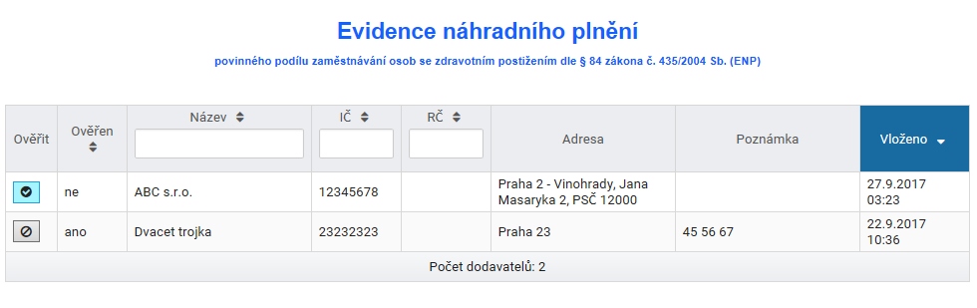

* 1. Ověřování dokladu odběratelem

Pro doklady, jejichž datum dodání je od 1.10.2017, je ověřenému dodavateli umožněno zaslat odběrateli potvrzovací e‑mail. Ten je zaslán na e-mailovou adresu zadanou v dokladu.

Příklad e-mailové zprávy je následující:

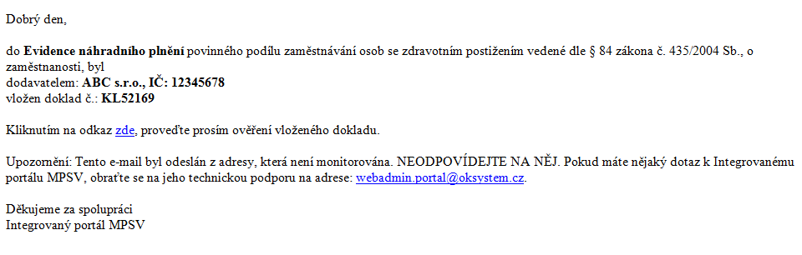

Kliknutím na odkaz uvedený v e-mailu je odběrateli zpřístupněna stránka, na které odběratel provede schválení dokladu pomocí tlačítka **Doklad je v pořádku**, jeho vrácení k opravě pomocí tlačítka **Vrátit k opravě** nebo odmítnutí pomocí tlačítka **Odmítnout**.

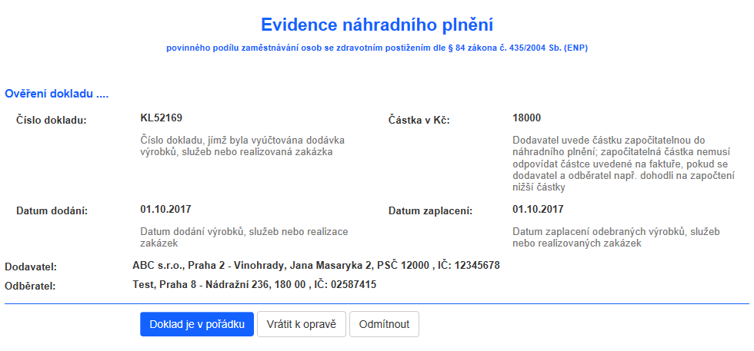

Po provedení ověření dokladu stránka již není přístupná.

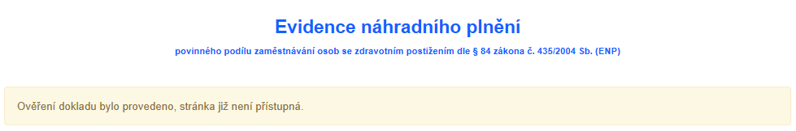

1. Zadávání dokladů za více firem pod jedním přihlášením

Potřebujete-li jedním účtem zadávat faktury za několik dodavatelů, můžete zadat více dodavatelů a přepínat se mezi nimi.

* Tlačítkem *Založit dalšího nového dodavatele*  na liště *Dodavatel* založíte dalšího dodavatele.
* Tlačítkem *Vybrat jiného existujícího dodavatele*  vyberete již založeného dodavatele. Tlačítko se zobrazuje, pokud má uživatel pod svým přihlášením oprávnění na několik dodavatelů.

Na hlavní stránce aplikace se pak zobrazuje tabulka vámi založených dodavatelů.

* Tlačítkem cid:image002.png@01D35EB9.D04F3950 (hvězda) ve sloupci *Vybrat* přejdete na zadání faktur.
* Tlačítkem  (tužka) vpravo se dostanete na opravu údajů dodavatele.

1. Zadávání dokladů více pracovníky jedné firmy

Potřebujete-li založit další účty pro zadávání faktur stejnému dodavateli, postupujte takto:

* Zaregistrujte na portále <https://portal.mpsv.cz/> nový účet odkazem **zaregistrovat**



* Přihlaste se pod svým účtem, který může předávat oprávnění, a přidělte zaregistrovanému účtu oprávnění *Zaměstnavatel OZP (ENP)* takto:
* Přejděte na<https://portal.mpsv.cz/sz/zamest/zamest_prava>

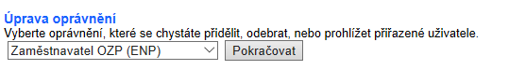

* Navolte svého dodavatele v seznamu a klikněte **Vybrat**.

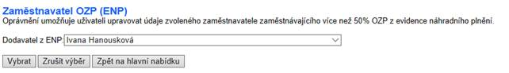

* Do pole *Uživatel* zadejte název účtu nového uživatele a klikněte na tlačítko **Přidat**.

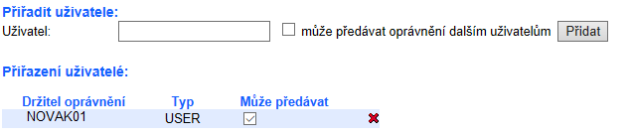

* Křížkem **x** můžete přiřazené oprávnění držiteli odebrat.
* Přidělovat a odebírat oprávnění můžete pod účtem, který má zaškrtnuto: *Může předávat*.

1. Odběratel

Pro přidělení přístupu odběratele k **Evidenci náhradního plnění** je nutné požádat Úřad práce ČR. Za každou organizaci (IČO) požádá jeden uživatel jednou žádostí. Po přidělení oprávnění příslušným pracovištěm Úřadu práce ČR bude tento uživatel pro své IČO moci právo na IČO přidělit dalším spolupracovníkům samostatně.

K tomu, aby žádost mohla být vytvořena, je nutné se na Integrovaném portálu MPSV přihlásit.

Pokud nemáte na Integrovaném portálu MPSV účet, je nutné se samoobslužně na portálu zaregistrovat a přihlásit se pod svým účtem a heslem.

Zřizujete-li si účet na portále <https://portal.mpsv.cz/>, klikněte na odkaz zaregistrovat vpravo nahoře.



Vyplňte údaje včetně e-mailové adresy a uložte.

Po registraci a přihlášení ještě do formuláře **Můj účet** doplňte telefonní číslo, které bude kontaktním telefonním číslem pro Úřad práce ČR a toto telefonní číslo označte jako Hlavní.

Nyní můžete přistoupit k zažádání o přístup odběratele.

K tomu slouží tlačítko **Zažádat o přístup odběratele** umístěné přímo na stránce Evidence náhradního plnění v části Zaměstnanost/ Pro zaměstnavatele/ Zaměstnávání OZP. (

<https://portal.mpsv.cz/web/zamestnavani-ozp/enp)>

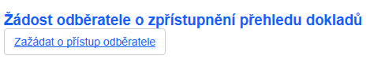

* 1. Založení odběratele

Po stisku tlačítka **Zažádat o přístup odběratele** je zpřístupněn formulář **Žádost odběratele o zpřístupnění přehledu dokladů**. Vyplníte identifikační údaje o své firmě.

Pole **E-mail pro potvrzení dokladů** a zaškrtávátko **Pouze tento e-mail** jsou připraveny pro budoucí našeptání e-mailu sloužícího k zasílání e-mailů pro schvalování jednotlivých dokladů. E-mail je načten z portálového účtu. Pokud se neshoduje s potvrzovacím e-mailem, opravte jej. Pokud bude zaškrtnuto zaškrtávátko **Pouze tento e-mail**, aplikace neumožní opravit zadaný e-mail.

Do pole **Úřad práce** vyberete pracoviště Úřadu práce ČR podle svého sídla.

Tlačítkem **Uložit** formulář uložte.

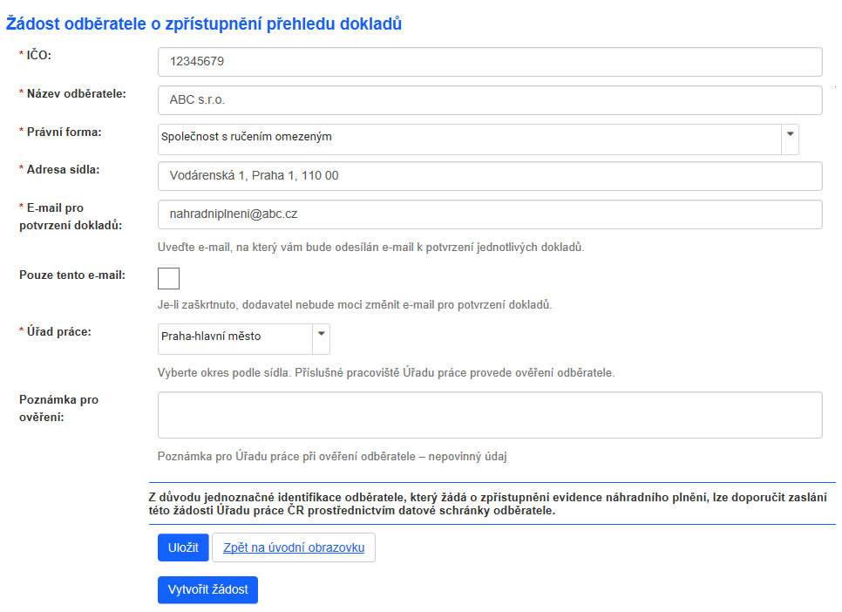

Uložením se stane aktivní druhé tlačítko **Vytvořit žádost**, pomocí kterého vytvoříte formulář **Žádost o zpřístupnění aplikace Evidence náhradního plnění pro odběratele náhradního plnění** v pdf.

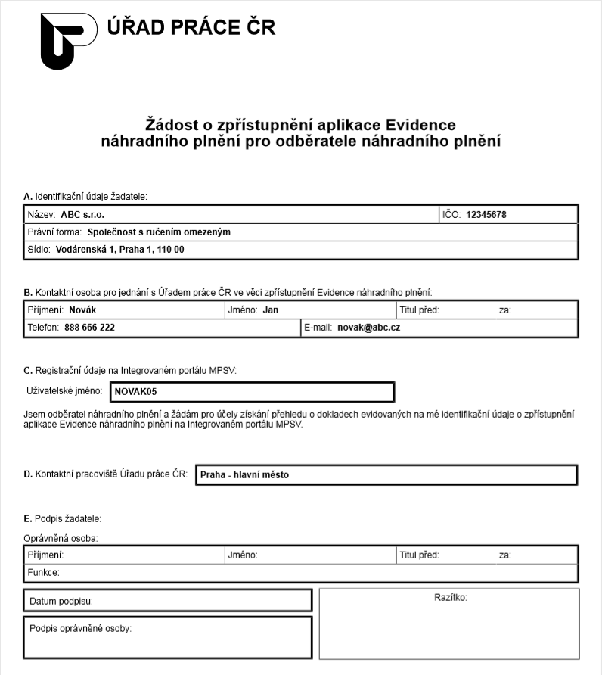

K tomu, aby přístup do evidence mohl být proveden, je nutné tuto žádost doručit na příslušné pracoviště Úřadu práce ČR. Doporučovaným způsobem dodání je **doručení datovou schránkou organizace**. Pokud budete doručovat jiným způsobem, je nutné formulář vytisknout a ještě vyplnit údaje o oprávněné osobě, datum podpisu, formulář podepsat a doplnit razítko organizace.

Po otevření formuláře je formulář zobrazen v režimu tisku. Pokud jej budete zasílat datovou schránkou, klikněte na tlačítko Zrušit. Najetím na horní lištu se zobrazí ikona pro stažení formuláře s možností uložit jej na disk.



* 1. Přehled dokladů odběratele

Jakmile pracoviště Úřadu práce ČR přidělí odběrateli oprávnění, bude uživatel přesměrován na tabulku **Přehled dokladů odběratele** pro přidělené IČO. V něm je potřeba pro zobrazení dokladů za rok dodání 2017 přepnout aktuálně nastavený rok dodání. Do tabulky jsou načteny všechny nestornované doklady, které pro dané IČO jsou zadány.

Tabulka pro rok dodání 2017 obsahuje tyto sloupce:

* **Číslo dokladu** - číslo dokladu, jímž byla vyúčtována dodávka výrobků, služeb nebo realizovaná zakázka
* **Částka** – částka bez DPH započitatelná do náhradního plnění; započitatelná částka nemusí odpovídat částce uvedené na faktuře, pokud se dodavatel a odběratel např. dohodli na započtení nižší částky
* **Dodavatel** – název a IČO dodavatele náhradního plnění
* **E-mail odběratele** – e-mail, na který byl zaslán potvrzovací e-mail u dokladů s datem dodání od 1. 10. 2017
* **Datum dodání** - datum dodání výrobků, služeb nebo realizace zakázek
* **Datum zaplacení** - datum zaplacení odebraných výrobků, služeb nebo realizovaných zakázek
* **Vloženo** - datum vložení dokladu do evidence s příznakem, zda byl doklad do evidence vložen ve lhůtě
* **Splňuje 50% OZP** - příznak „ano/ne“, zda doklad splňuje podmínku zaměstnávání OZP; Pro rok 2017 platí: doklad splňuje podmínku zaměstnávání OZP, jestliže v předcházejícím čtvrtletí dodavatel splňoval podmínku zaměstnávání 50 % OZP, tj. v evidenci náhradního plnění má zadány příslušné čtvrtletní přepočtené počty, které splňují podmínku zaměstnávání 50 % OZP.
* **Započítaný** - příznak „ano/ne“, zda byl doklad započítán. Doklad je započítán, jestliže byl vložen ve lhůtě a splňuje podmínku zaměstnávání OZP.
* **Stav** - stav potvrzení dokladu odběratelem; jeden ze stavů (*Rozpracovaný, Předaný ke schválení, Schválený, Vrácený k opravě, Odmítnutý*)

Pozn. Pokud pro rok dodání 2017 nemá dodavatel nastaven příznak ve sloupci Splňuje 50% OZP, dodavatel nezadal záznam čtvrtletního přepočteného počtu zaměstnanců. V tomto případě jej kontaktujte, aby tento záznam do evidence doplnil.

V tabulce pro rok dodání 2018 dochází k zákonné změně ve vyhodnocení sloupce:

* **Splňuje –** příznak „ano/ne“, zda doklad splňuje zákonnou podmínku. Pro rok 2018 platí: Doklad splňuje zákonnou podmínku, jestliže dodavatel, který zaměstnává další zaměstnance, uzavřel dohodu o uznání zaměstnavatele s Úřadem práce ČR a tato dohoda je účinná k datu dodání dokladu. Pokud ještě sjednána není, lze po dobu přechodného období (1. pololetí 2018) považovat zaměstnavatele za uznaného, jestliže mu byl v roce 2018 vyplacen příspěvek na zaměstnávání OZP. Dodavatel, který je osobou se zdravotním postižením, je OSVČ a nezaměstnává žádné zaměstnance, dohodu o uznání uzavírat nemusí, do aplikace zadá trvání tohoto statutu.

Pozn. V tuto chvíli zatím nejsou sjednány dohody o uznání, vyplaceny příspěvky za zaměstnávání OZP, ani zadán statut osob, které nezaměstnávají žádné zaměstnance, proto je příznak **Splňuje** v roce 2018 nastaven na hodnotu „ne“. Aktualizací příslušných dat dojde k jeho přehodnocení na hodnotu „ano“, a to i zpětně.

Pro vyexportování dokladů je připraven **Export dokladů do CSV souboru** za zvolený rok dodání.

Pro uplatnění náhradního plnění je potřeba sečíst doklady, které mají příznak **Započtený** nastaven na hodnotu **„ano“** a případně vyloučit ty doklady, které mají **Stav** dokladu nastaven na hodnotu „Odmítnutý“.

* 1. Přístup pro více pracovníků odběratele

Potřebujete-li založit další účty (pro odběratele) pro práci s doklady, postupujte takto:

* Zaregistrujte na portále <https://portal.mpsv.cz/> nový účet odkazem **zaregistrovat**



* Přihlaste se pod svým účtem, který může předávat oprávnění, a přidělte zaregistrovanému účtu oprávnění *Odběratel (ENP)* takto:
* Přejděte na<https://portal.mpsv.cz/sz/zamest/zamest_prava>

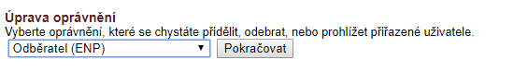

* Zkontrolujte své IČO a klikněte **Vybrat**.

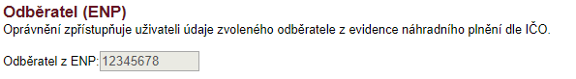

* Do pole *Uživatel* zadejte název účtu nového uživatele a klikněte na tlačítko **Přidat**.



* Křížkem **x** můžete přiřazené oprávnění držiteli odebrat.
* Přidělovat a odebírat oprávnění můžete pod účtem, který má zaškrtnuto: *Může předávat*.

1. Ověřování odběratele

Ověřování odběratele a tím přidělení oprávnění uživateli, který podal **Žádost o zpřístupnění aplikace Evidence náhradního plnění pro odběratele náhradního plnění,** provádí pracoviště Úřadu práce ČR příslušné sídlu odběratele.

Pracovník, který má předěleno oprávnění **Údržba zaměstnavatelů OZP**, má nyní právo také ověřit odběratele. V aplikaci si zvolí, kterou tabulku pro ověřování vybere.

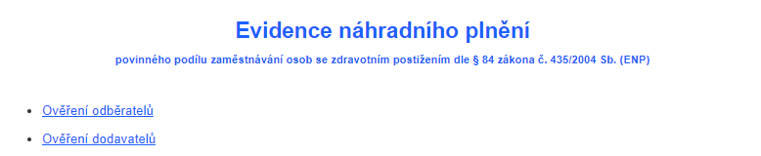

Ve chvíli, kdy je Žádost o zpřístupnění aplikace Evidence náhradního plnění pro odběratele náhradního plnění doručena na příslušné pracoviště Úřadu práce ČR, uživatel vybere příslušného odběratele a provede jeho ověření. Ověření je provedeno kliknutím na prvek ve sloupci **Ověřit.** Tím se uživateli, který je uveden ve sloupci **login**, provede přidělení oprávnění na IČO zadané ve sloupci IČO. Na již ověřené záznamy lze nahlížet po zaškrtnutí příznaku **Ověřené**. Pokud je potřeba právo odebrat, je možné tuto akci provést kliknutím na prvek opět ve sloupci **Ověřit**.

